温馨提示：
此套题为Word版，请按住Ctrl,滑动鼠标滚轴，调节合适的观看比例，答案解析附后。关闭Word文档返回原板块。
考题演练·跟踪检测
【高考题组】
1.(2015·北京高考)下列说法正确的是( )
A.物体放出热量,其内能一定减小
B.物体对外做功,其内能一定减小
C.物体吸收热量,同时对外做功,其内能可能增加
D.物体放出热量,同时对外做功,其内能可能不变
【解析】选C。改变内能有两种方式——做功和热传递,物体放出热量,内能不一定减少,物体对外做功,内能也不一定减少,选项A、B错误;物体吸收热量大于对外做功,内能可能增加,选项C正确;物体放出热量,同时对外做功,其内能一定减少,选项D错误。
2.(2015·重庆高考)某驾驶员发现中午时车胎内的气压高于清晨时的,且车胎体积增大。若这段时间胎内气体质量不变且可视为理想气体,那么( )
A.外界对胎内气体做功,气体内能减小
B.外界对胎内气体做功,气体内能增大
C.胎内气体对外界做功,内能减小
D.胎内气体对外界做功,内能增大
【解析】选D。由理想气体状态方程=C可知,对于一定质量的理想气体,压强和体积都增大时温度一定升高;而一定质量的理想气体,其内能仅与温度有关,温度升高时内能增大;因为车胎体积增大,所以胎内气体对外界做功;综上可知,选项D正确,选项A、B、C错误。
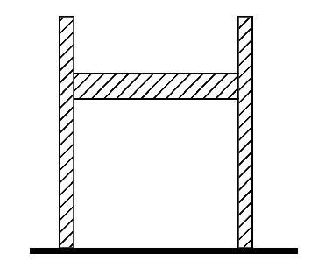
3.(多选)(2014·山东高考)如图,内壁光滑、导热良好的汽缸中用活塞封闭有一定质量的理想气体。当环境温度升高时,缸内气体( )
A.内能增加
B.对外做功
C.压强增大
D.分子间的引力和斥力都增大
【解析】选A、B。当环境温度升高时,压强不变,缸内气体膨胀对外做功,理想气体不考虑分子力,内能仅由物质的量和温度决定,温度升高,气体的内能增加,正确选项为A、B。
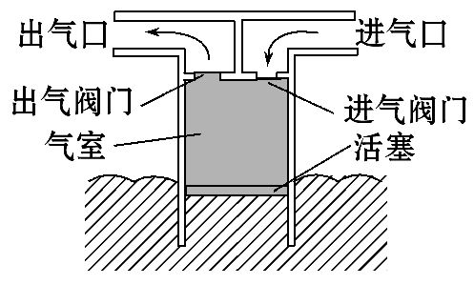
4.(2014·江苏高考)一种海浪发电机的气室如图所示。工作时,活塞随海浪上升或下降,改变气室中空气的压强,从而驱动进气阀门和出气阀门打开或关闭。气室先后经历吸入、压缩和排出空气的过程,推动出气口处的装置发电。气室中的空气可视为理想气体。
(1)(多选)下列对理想气体的理解,正确的有( )
A.理想气体实际上并不存在,只是一种理想模型
B.只要气体压强不是很高就可视为理想气体
C.一定质量的某种理想气体的内能与温度、体积都有关
D.在任何温度、任何压强下,理想气体都遵循气体实验定律
(2)压缩过程中,两个阀门均关闭。若此过程中,气室中的气体与外界无热量交换,内能增加了3.4×10⁴J,则该气体的分子平均动能________(选填“增大”“减小”或“不变”),活塞对该气体所做的功________(选填“大于”“小于”或“等于”)3.4×10⁴J。
(3)上述过程中,气体刚被压缩时的温度为27℃,体积为0.224m³,压强为1个标准大气压。已知1mol气体在1个标准大气压、0℃时的体积为22.4L,阿伏加德罗常数N_{A}=6.02×10²³mol⁻¹。计算此时气室中气体的分子数。(计算结果保留一位有效数字)
【解析】(1)选A、D。实际的气体在一定的条件下都是理想气体的近似,所以A项正确;B项忽视了温度的条件,所以排除;一定质量的某种理想气体的内能与温度有关,与体积无关,C项错误;气体实验定律的适用条件就是一定质量的理想气体,D项正确。
(2)据题意“气室中的气体与外界无热量交换,内能增加了3.4×10⁴J”,分子平均动能增大,并且只能是外界对气体做功,做功数量等于内能的增加量。
(3)设气体在标准状态时的体积为V₁,等压过程=
气体物质的量n=,且分子数N=nN_{A}
解得N=N_{A}
代入数据得N=5×10²⁴(或N=6×10²⁴)
答案：(1)A、D (2)增大 等于 (3)5×10²⁴或6×10²⁴
【模拟题组】
5.(多选)(2016·佛山模拟)如图是哈勃瓶,在瓶内塞有一气球,气球的吹气口反扣在瓶口上,瓶底的圆孔上配有一个橡皮塞,玻璃瓶导热性能良好,在一次实验中,瓶内由气球和橡皮塞封闭一定质量的气体(可视为理想气体),在对气球缓慢吹气过程中,则瓶内气体( )
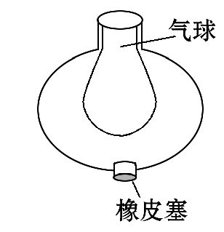
A.密度减小
B.平均动能增大
C.向外界放出热量
D.若释放橡皮塞后瞬间,温度将降低
【解析】选C、D。在对气球缓慢吹气过程中,气球内的气体的量增大,所以瓶内的气体的体积会减小,密度增大,选项A错误;因系统导热,可知瓶内气体的温度不变,分子的平均动能不变,选项B错误;温度不变时,则理想气体内能不变,体积减小,由热力学第一定律知外界对气体做功与气体放出热量相等,故选项C正确;若释放橡皮塞后瞬间,气体将快速从瓶内跑出,气体对外做功,由于来不及吸收热量,所以气体的温度将降低,选项D正确。
【加固训练】
如图为某种椅子与其升降部分的结构示意图,M、N两筒间密闭了一定质量的气体,M可沿N的内壁上下滑动,设筒内气体不与外界发生热交换,在M向下滑动的过程中( )
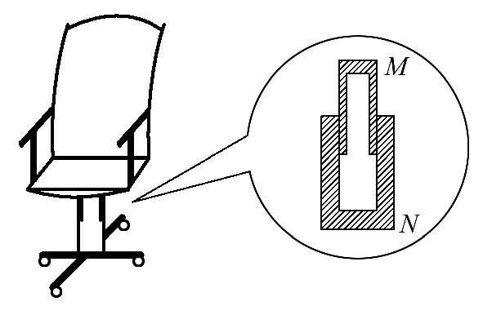
A.外界对气体做功,气体内能增大
B.外界对气体做功,气体内能减小
C.气体对外界做功,气体内能增大
D.气体对外界做功,气体内能减小
【解析】选A。M向下滑动的过程中,气体体积减小,故外界对气体做功,W>0,下滑过程不与外界发生热交换,Q=0,由热力学第一定律ΔU=W+Q可知内能增大,A正确,B、C、D错误。
6.(多选)(2016·襄阳模拟)关于热力学定律,下列说法正确的是( )
A.为了增加物体的内能,必须对物体做功或向它传递热量
B.对某物体做功,必定会使该物体的内能增加
C.可以从单一热源吸收热量,使之完全变为功
D.不可能使热量从低温物体传向高温物体
E.功转变为热的实际宏观过程是不可逆过程
【解析】选A、C、E。做功和热传递是改变物体内能的两种方式,选项A正确;对某物体做功,物体的内能不一定增加,因为如果放出的热量Q大于外界对物体做的功W,则物体的内能减少,选项B错误;热力学第二定律告诉我们,不可能从单一热源吸收热量,使之完全变为功而不引起其他变化,但在引起其他变化的情况下,可以从单一热源吸收热量,使之完全变为功,选项C正确;同理,在引起其他变化的情况下,也可使热量从低温物体传向高温物体,比如电冰箱可使内部低温物体热量传递到冰箱外高温空间,选项D错误;一切与热现象有关的宏观物理过程都具有方向性,功转变为热的实际宏观过程不可逆,选项E正确。

【加固训练】
(多选)(2016·临沂模拟)下列说法正确的是( )
A.布朗运动和扩散现象都证明分子在不停地运动
B.单晶体有固定的熔点,多晶体和非晶体没有固定的熔点
C.气体吸收的热量可以完全转化为功
D.一定质量的理想气体,当气体温度升高时,因做功情况不明确,其内能不一定增大
【解析】选A、C。布朗运动反映了分子的无规则运动,扩散是彼此进入对方的过程,说明分子是运动的,选项A正确;无论单晶体还是多晶体都具有固定的熔点,选项B错误;在一定的条件下,可以使气体吸收的热量全部转化为功,选项C正确;理想气体没有分子势能,理想气体的内能就是分子动能,温度升高,分子平均动能增大,内能一定增大,选项D错误。
7.(多选)(2016·张掖模拟)下列说法正确的是( )
A.气体的内能是所有分子热运动的动能和分子间的势能之和
B.气体的温度变化时,其分子平均动能和分子间势能也随之改变
C.功可以全部转化为热,但热量不能全部转化为功
D.热量能够自发地从高温物体传递到低温物体,但不能自发地从低温物体传递到高温物体
E.一定量的气体,在压强不变时,分子每秒对器壁单位面积平均碰撞次数随着温度降低而增加
【解析】选A、D、E。气体的内能是气体内所有分子热运动的动能和分子间势能之和,选项A正确;温度是分子平均动能的标志,气体的温度变化时,其分子平均动能一定随之改变,而分子间势能不一定改变,选项B错误;功可以全部转化为热,根据热力学第二定律可知,在外界的影响下热量也可以全部转化为功,选项C错误;热量能够自发地从高温物体传递到低温物体,不能自发地从低温物体传递到高温物体,只有在外界的影响下,热量才能从低温物体传递到高温物体,选项D正确;气体的压强是由大量分子对器壁的碰撞而产生的,它包含两方面的原因：分子每秒对器壁单位面积平均碰撞次数和每一次的平均撞击力,气体的温度降低时,分子的平均动能减小,所以,在压强不变时,分子每秒对器壁单位面积平均碰撞次数随着温度降低而增加,选项E正确。
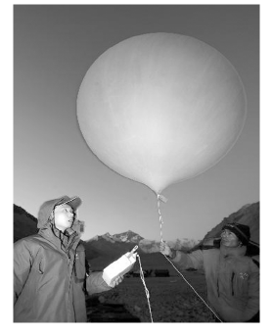
8.(多选)(2016·汕头模拟)气象探测气球内充有常温常压的氦气,从地面上升至某高空的过程中,气球内氦气的压强随外部气压减小而逐渐减小,其温度因启动加热装置而保持不变。高空气温为-7.0℃,球内氦气可视为理想气体,下列说法中正确的是( )
A.在此过程,气球内氦气体积逐渐增大
B.在此高空,关闭加热装置后,氦气分子平均动能增大
C.在此高空,关闭加热装置后,氦气将对外界做功
D.在此高空,关闭加热装置后,氦气将对外放热
【解析】选A、D。气体经历等温过程,压强减小,根据pV=C,在此过程,气球内氦气体积逐渐增大,故选项A正确;在此高空,关闭加热装置后,温度降低,故氦气分子平均动能减小,选项B错误;在此高空,压强固定,关闭加热装置后,温度降低,根据=C,体积减小,故外界对气体做功,选项C错误;在此高空,压强固定,关闭加热装置后,温度降低,故会对外放热,选项D正确。
【加固训练】
(多选)(2016·东莞模拟)对悬挂在空中密闭的气球从早晨到中午过程(体积变化忽略不计),下列描述中正确的是( )
A.气球内的气体从外界吸收了热量,内能增加
B.气球内的气体温度升高、体积不变、压强减小
C.气球内的气体压强增大,所以单位体积内的分子数增加,单位面积的碰撞频率增加
D.气球内的气体虽然分子数不变,但分子对器壁单位时间、单位面积碰撞时的作用力增大
【解析】选A、D。气球内气体从外界吸收热量,温度升高,内能增加,选项A正确;体积不变,分子数密度不变,温度升高,分子平均动能增大,气体压强增大,选项B、C错误;分子平均动能增加,分子对器壁碰撞的作用力增加,选项D正确。
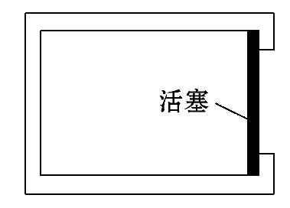
9.(2016·济南模拟)某次科学实验中,从高温环境中取出一个如图所示的圆柱形导热汽缸,把它放在大气压强为p₀=1atm、温度为t₀=27℃的环境中自然冷却。该汽缸内壁光滑,容积为V=1m³,开口端有一厚度可忽略的活塞。开始时,汽缸内密封有温度为t=447℃、压强为p=1.2atm的理想气体,将汽缸开口向右固定在水平面上,假设汽缸内气体的所有变化过程都是缓慢的。求：
(1)活塞刚要向左移动时,汽缸内气体的温度t₁。
(2)最终汽缸内气体的体积V₁。
(3)在整个过程中,汽缸内气体对外界________(选填“做正功”“做负功”或“不做功”),汽缸内气体放出的热量________(选填“大于”“等于”或“小于”)气体内能的减少量。
【解析】(1)气体做等容变化,由查理定律得：
=
所以T₁=600K,t₁=327℃
(2)由理想气体状态方程,得：=
所以V₁=0.5m³
(3)汽缸内气体体积减小,气体对外界做负功;由热力学第一定律可知,汽缸内气体放出的热量大于气体内能的减少量。
答案：(1)327℃ (2)0.5m³ (3)做负功 大于
【加固训练】
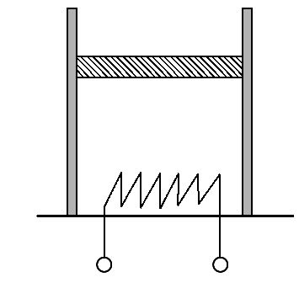
(2016·潍坊模拟)如图所示的绝热汽缸内,有一绝热轻活塞封闭一定质量的气体,开始时缸内气体温度为27℃,封闭气柱长9cm,活塞横截面积S=50cm²。现通过汽缸底部电热丝给气体加热一段时间,此过程中气体吸热22J,稳定后气体温度变为127℃。已知大气压强等于10⁵Pa,求：
(1)加热后活塞到汽缸底端的距离。
(2)此过程中气体内能改变了多少。
【解析】(1)取被封闭气体为研究对象,开始气体体积为L₁S,温度为T₁=300K
末态：气体体积为L₂S,温度为T₂=400K
气体发生等压变化：=
解得：L₂=12cm
(2)在此过程中气体对外做功W=p₀S(L₂-L₁)=15J
由热力学第一定律ΔU=Q-W
解得：ΔU=7J
答案：(1)12cm (2)增加7J
【总结提升】用热力学第一定律分析问题的方法
(1)理解各物理量的关系：在运用热力学第一定律的表达式ΔU=W+Q来分析问题时,必须理解它的物理意义。做功和热传递都可以使物体的内能发生变化。如果物体跟外界同时发生做功和热传递,那么,外界对物体所做的功与物体从外界吸收的热量之和等于物体内能的增加。
(2)遵守符号法则：按照符号法则将“+”“-”号代入ΔU=W+Q计算或分析问题,如果事先不便确定其正负,可以先假定它为正,在计算出结果以后再做判断。若结果为正,说明与原假设一致,若结果为负,则说明与原假设相反。

关闭Word文档返回原板块

